Среднесрочный прогноз возникновения ЧС на октябрь 2017 года

Подготовлен на основе информации Краснодарского ЦГМС филиала ФГБУ «Северо-Кавказское УГМС», ФГБУ «СЦГМС ЧАМ», Кубанского БВУ, Государственного управления ветеринарии Краснодарского края, ФГБУН Федеральный исследовательский центр «Единая геофизическая служба Российской академии наук», ФГБУ «Гидроспецгеология» филиал «Южный региональный центр ГМСН», филиала ФГУ «Россельхозцентр» по Краснодарскому краю, Управления Федеральной службы по надзору в сфере защиты прав потребителей и благополучия человека по Краснодарскому краю

1. Прогноз природных явлений на октябрь
1.1. Ориентировочный прогноз погоды на октябрь по Краснодарскому краю по данным Краснодарского ЦГМС филиала ФГБУ «Северо-Кавказское УГМС»:
1-10.10 – В первой половине декады без осадков, во второй - временами дождь, в отдельных пунктах возможна гроза. Ветер преимущественно восточный 5-10 м/с, в начале декады местами порывы 13-18 м/с, на Черноморском побережье 15-20 м/с, в районе Новороссийска порывы до 24 м/с. Температура воздуха ночью 6-11°, в первой половине декады по востоку 1-5° тепла, днем 13-18°, в середине декады 20-25°.
11-20.10 – В начале и в конце декады временами дождь. Ночью и утром при прояснении возможен туман. Ветер юго-западный с переходом на восточный 5-10 м/с, местами порывы до 15 м/с. Температура воздуха ночью 8-13°, днем 18-23°, в начале и во второй половине декады ночью 3-8°, при прояснении в отдельные ночи и утром возможны заморозки до 0...-2°; днем 12-17°, в конце декады ожидается понижение температуры на 4-6°.
21-31.10 – В отдельные дни осадки, преимущественно в виде дождя. Ночью и утром местами туман. Ветер восточный, юго-восточный 5-10 м/с с отдельными порывами до 12-17 м/с, в первой половине декады на Черноморском побережье северо-восточный 15-20 м/с, в районе Новороссийска порывы до 25-30 м/с. Преобладающая температура воздуха ночью 3-8° тепла, ночью и утром при прояснении возможны заморозки в воздухе и на поверхности почвы до 0...-3°; днем 9-14°, в середине декады возможно повышение температуры до 17-19°.
Средняя месячная температура воздуха ожидается около климатической нормы (норма в большинстве районов края 10-12°, на Черноморском побережье 13-15°, в юго-восточных предгорьях 8-10°).
Месячное количество осадков ожидается около и меньше климатической нормы (норма в большинстве районов края от 30 до 60 мм, на Черноморском побережье от Джубги до Адлера 90- 140 мм, в юго-западных и южных предгорных районах 80-100 мм).
1.2. Гидрологический прогноз: среднемесячный приток в Краснодарское водохранилище в октябре ожидается ниже нормы и составит 130-230 м³/с (норма – 288 м³/с). Среднемесячный сток по р.Кубань – ГП Армавир в октябре ожидается выше нормы 80-100 м³/с (норма – 63,8 м³/с).
1.3. Прогноз опасных геологических явлений: в случае сильных продолжительных осадков и насыщения грунта влагой в октябре возможна активизация экзогенных процессов на территории муниципальных образований: Апшеронский, Лабинский, Мостовский, Отрадненский, Северский, Туапсинский районы и гг.Геленджик, Горячий Ключ, Новороссийск, Сочи.
1.4. Прогноз сейсмической активности: возможна сейсмическая активность на территории муниципальных образований: Апшеронский, Белореченский, Ейский, Крымский, Курганинский, Новокубанский, Отрадненский, Староминский, Туапсинский, Успенский, Щербиновский районы и гг.Армавир, Анапа, Геленджик, Горячий Ключ, Новороссийск, Сочи.
1.5. Изменений радиационной, химической и бактериологической обстановки в октябре не ожидается.

2. Прогноз чрезвычайных ситуаций.
В октябре за период 1998-2016 годов наблюдалось 444 ЧС и происшествия, из них 78 природного характера, 322 – техногенного и 44 биолого-социального.

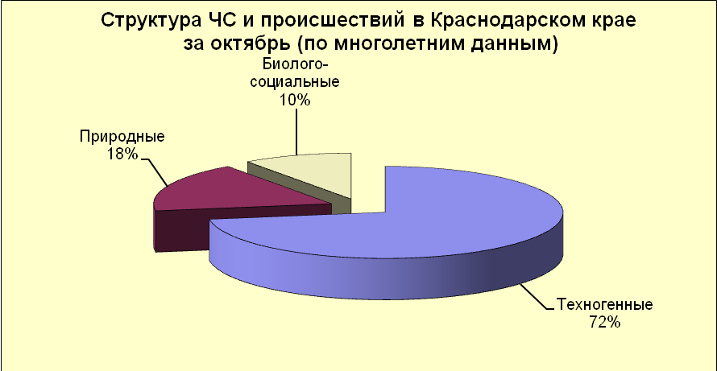
2.1. ЧС и происшествия природного характера.
В октябре чрезвычайные ситуации и происшествия природного характера возникают в результате природных пожаров и паводков.
Наибольшее количество чрезвычайных ситуаций и происшествий возникают на территории муниципальных образований: Туапсинский район и г.Сочи.

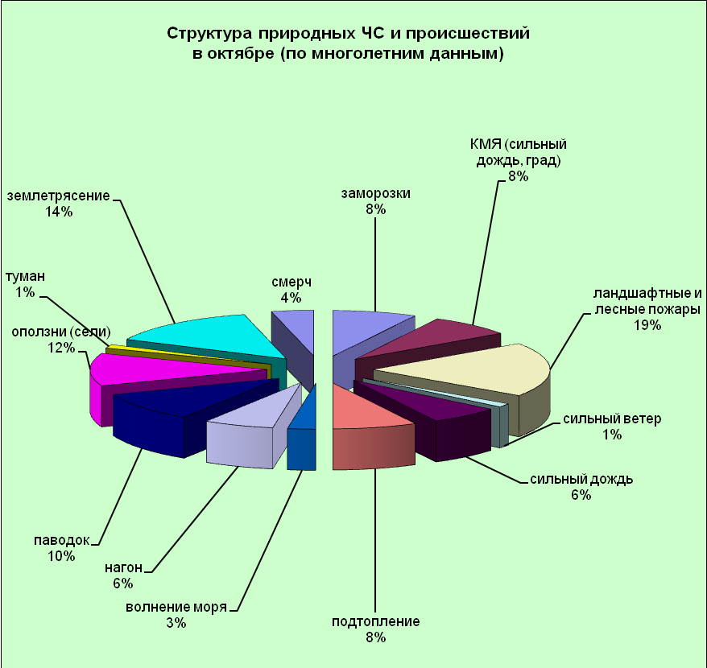

При установлении сухой погоды в октябре в лесных массивах края существует вероятность возникновения чрезвычайных ситуаций и происшествий, связанных с возникновением природных пожаров.
В случае сильных продолжительных дождей на территории муниципальных образований: Абинский, Апшеронский, Белореченский, Крымский, Северский, Туапсинский районы и гг.Горячий Ключ, Геленджик, Новороссийск, Сочи, возможно прохождение высоких дождевых паводков, в связи с чем, возможны затопления населенных пунктов и сельхозугодий.
В октябре формирование смерчей над акваторией Черного моря может вызвать повреждение маломореходных судов.
При сильном ветре западной четверти возможны нагонные явления на Азовском море, в результате чего возможно: затопление и подтопление прибрежных территорий, повреждение рыболовецких судов и снастей, затруднение в работе Керченской переправы.

2.1.1. В отдельные дни октября на территории всех муниципальных образований существует вероятность возникновения ЧС и происшествий, связанных с:
повреждением автотранспорта, крыш строений, уничтожением сельхозугодий;
авариями на объектах энергетики;
подтоплением пониженных участков, не имеющих естественного стока воды;
нарушением в работе транспорта в результате активизации оползневых процессов;
разрушением и размывом берегов рек;
нарушением работы ливневых систем.
Источник ЧС и происшествий –сильный дождь, усиление ветра.

2.1.2. В отдельные дни октября на территории муниципальных образований: Абинский, Апшеронский, Белореченский, Лабинский, Мостовский, Отрадненский, Крымский, Курганинский, Северский, Туапсинский, Успенский районы и гг.Анапа, Геленджик, Горячий Ключ, Новороссийск, Сочи возможны ЧС и происшествия, связанные с:
затоплением пониженных участков, не имеющих естественного стока воды;
затоплением прибрежных территорий в результате подъема уровней рек;
разрушением и размывом берегов рек;
затруднением в работе транспорта, увеличением ДТП;
выходом из строя объектов жизнеобеспечения.
Источник ЧС и происшествий – подъемы уровней воды.

2.1.3. В отдельные дни октября на территории муниципальных образований: Апшеронский, Лабинский, Мостовский, Отрадненский, Северский, Туапсинский районы и гг.Геленджик, Горячий Ключ, Новороссийск, Сочи существует вероятность возникновения ЧС и происшествий, связанных с:
перекрытием автомобильных и железных дорог;
повреждением опор ЛЭП и мостов, газо-, водо-, нефтепроводов, объектов жизнеобеспечения;
развитием эрозии берегов;
разрушением жилых домов, строений, строительных площадок;
возможным травматизмом и гибелью людей.
Источник ЧС и происшествий – оползни, сели, обвалы, просадка грунта.

2.1.4. В отдельные дни октября на территории всех муниципальных образований существует вероятность возникновения чрезвычайных ситуаций и происшествий, связанных с:
возгораниями и увеличениями площадей лесных пожаров, с возможностью перехода низовых пожаров в верховые с угрозой распространения на населенные пункты;
возникновением очагов природных пожаров на сельхозугодьях и в лесополосах;
возникновение очагов пожаров в местах массового отдыха населения (автокемпинги, палаточные лагеря, базы отдыха, места проведения пикников);
увеличением количества пожаров на объектах экономики и в населенных пунктах.
Источник ЧС и происшествий – пожароопасность.

2.1.5. В отдельные дни октября в ночные и утренние часы местами в крае существует вероятность возникновения ЧС, связанных с:
повреждением и гибелью сельскохозяйственных культур и теплолюбивых растений.
Источник ЧС – заморозки.

2.2. Чрезвычайные ситуации и происшествия техногенного характера.
Основными источниками чрезвычайных ситуаций и происшествий техногенного характера в октябре является обнаружение взрывоопасных предметов, крупные ДТП и пожары.

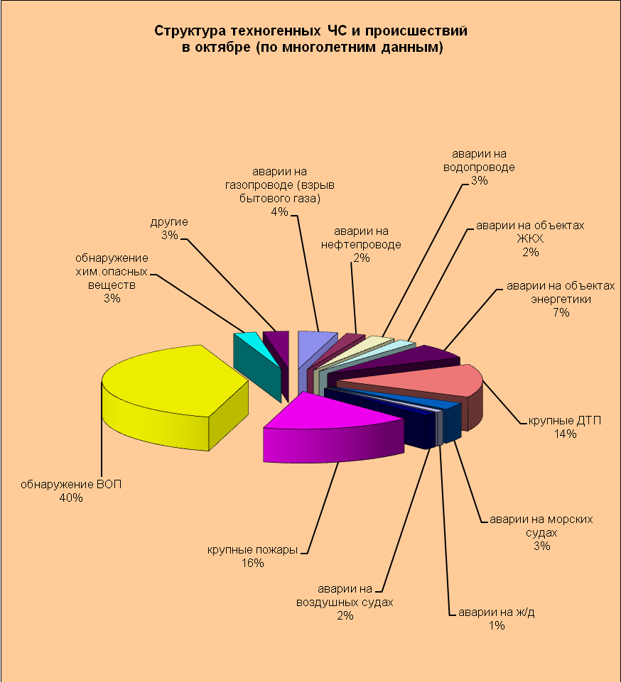

В октябре наиболее вероятно возникновение чрезвычайных ситуаций и происшествий техногенного характера, связанных с авариями на автомобильных дорогах, авариями на морских судах, пожарами и обнаружением ВОП.

2.3. ЧС и происшествия биолого-социального характера.
В связи с продолжением грибного сезона в октябре возможны несчастные случаи, связанные с отравлением людей грибами, не исключены летальные исходы.
В октябре существует вероятность возникновения очагов птичьего гриппа в местах скопления дикой и домашней птицы.
На территории края существует вероятность возникновения очагов заболевания АЧС и сибирской язвой.
Также отмечается массовое распространение мышевидных грызунов во всех ландшафтных зонах края. Возможно локальное осложнение эпизоотической ситуации по туляремии.
В связи с открытием охотничьего сезона существует вероятность возникновения несчастных случаев, связанных с использованием огнестрельного оружия.
Возможны случаи выхода людей в лесные массивы с последующей потерей ориентации на местности.

